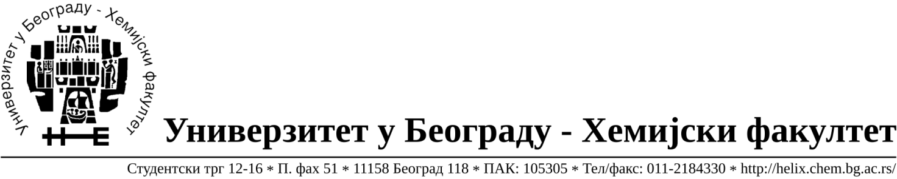

Број: 1158/4
Датум: 08.11.2019.

ПОЗИВ ЗА ПОДНОШЕЊЕ ПОНУДА

На основу члана 55. став 1. тачка 2. и члана 60. Закона о јавним набавкама (»Службени гласник РС«, број 68/15) а у складу са Правилником о обавезним елементима конкурсне документације у поступцима јавних набавки и начину доказивања испуњености услова ("Службени гласник Републике Србије", бр. 86/15) и Одлуке број 1158/1 од 08.11.2019. године о покретању поступка јавне набавке број 31/19, Хемијски факултет у Београду, улица Студентски трг број 12-16, вас позива да поднесете писану понуду у поступку чији је предмет услуга поправке спектрометра.
Ознака из општег речника набавке Услуга поправки и одржавања апарата за испитивање- 50412000

1. НАЗИВ НАРУЧИОЦА:
Универзитет у Београду –Хемијски факултет

2 АДРЕСА НАРУЧИОЦА:
Студентски трг 12-16, Београд

3. ИНТЕРНЕТ СТРАНИЦА НАРУЧИОЦА
www.chem.bg.ac.rs

4. ВРСТА НАРУЧИОЦА Просвета

5. ВРСТА ПОСТУПКА ЈАВНЕ НАБАВКЕ Поступак јавне набавке мале вредности

6. ВРСТА ПРЕДМЕТА Услуге

7. ПРЕДМЕТ ЈАВНЕ НАБАВКЕ
Предмет јавне набавке је услуга поправке спектрометра.
8. КРИТЕРИЈУМ, ЕЛЕМЕНТИ КРИТЕРИЈУМА ЗА ДОДЕЛУ УГОВОРА
Критеријум за доделу уговора је најнижа понуђена цена

9. НАЧИН ПРЕУЗИМАЊА КОНКУРСНЕ ДОКУМЕНТАЦИЈЕ, ОДНОСНО ИНТЕРНЕТ АДРЕСА ГДЕ ЈЕ КОНКУРСНА ДОКУМЕНТАЦИЈА
а) Конкурсна документација је доступна на интернет страници наручиоца www.chem.bg.ac.rs и објављена је на Порталу јавних набавки.

10. НАЧИН ПОДНОШЕЊА ПОНУДЕ И РОК ЗА ПОДНОШЕЊЕ ПОНУДЕ
Понуда са припадајућом документацијом, доставља се непосредно или путем поште, у запечаћеној коверти, на адресу наручиоца ‐ Универзитет у Београду, Хемијски факултет, Београд, Студентски трг број 12-16, са назнаком на лицу коверте »ПОНУДА ЗА ЈАВНУ НАБАВКУ УСЛУГА – ПОПРАВКЕ, ЈН БРОЈ 30/19 ‐ НЕ ОТВАРАТИ«, поштом или лично, сваког радног дана од 09 – 15 сати, у Секретаријату наручиоца соба број 335, приземље, до 18.11.2019. године, до 10,00 часова. На полеђини коверте обавезно навести назив и адресу понуђача, број телефона, име и презиме лица за контакт. У случају да понуду подноси група понуђача, на полеђини коверте је потребно назначити да се ради о групи понуђача и навести називе и адресу свих учесника у заједничкој понуди, број телефона, име и презиме лица за контакт.Коверта мора бити тако затворена да се, приликом отварања, са сигурношћу може утврдити да се отвара први пут.
Уколико се понуда доставља поштом, понуђач је дужан да обезбеди да понуда стигне на назначену адресу Наручиоца пре истека рока за достављање понуде.
Понуде достављена након означеног рока сматраће се неблаговременом и биће враћена неотворена понуђачу са назнаком да је поднета неблаговремено.

11. МЕСТО, ВРЕМЕ И НАЧИН ОТВАРАЊА ПОНУДА
Јавно отварање понуда обавиће се 18.11.2019. године, на адреси Универзитет у Београду, Хемијски факултет, Београд, Студентски трг број 12-16, у просторији број 333 А, приземље, са почетком у 12,00 часова.

12. УСЛОВИ ПОД КОЈИМА ПРЕСТАВНИЦИ ПОНУЂАЧА МОГУ УЧЕСТВОВАТИ У ПОСТУПКУ ОТВАРАЊА ПОНУДА
У поступку отварања понуда могу активно да учествују само овлашћени представници понуђача.
Представници понуђача су дужни да, пре почетка отварања понуда, Комисији за јавну набавку доставе пуномоћје за учешће у поступку отварања понуда.
Пуномоћје се доставља у писаној форми и мора бити заведено код понуђача, оверено печатом и потписано од стране овлашћеног лица понуђача.

13. РОК ЗА ДОНОШЕЊЕ ОДЛУКЕ
Одлуку о избору најповољније понуде ће бити донета у оквирном року од 10(десет) дана од дана јавног отварања понуда.

14. ЛИЦЕ ЗА КОНТАКТ
Лице за контакт је Љиљана Секулић, службеник за јавне набавке, телефон
011/ 3336803, е‐маил: ljilja@chem.bg.ac.rs

